Отчёт по лабораторной работе №10
Иванова Анастасия Сергеевна
Содержание

1. Цель работы
Приобрести навыки написания программ для работы с файлами.

2. Выполнение лабораторной работы
- Создадим каталог для программам лабораторной работы № 10, перейдем в него и создадим файлы lab10-1.asm, readme-1.txt и readme-2.txt (рис. 1):
Рисунок 1: Создание ккаталога и файлов
- Введем в файл lab10-1.asm текст программы (Программа записи в файл сообщения). Создадим исполняемый файл и проверим его работу:
(рис. 2):
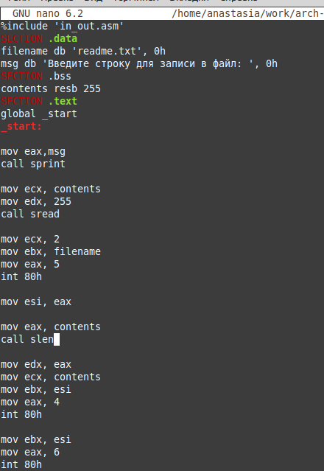
Рисунок 2: Ввод программы
(рис. 3):
Рисунок 3: Проверка работы программы
- С помощью команды chmod изменим права доступа к исполняемому файлу lab10-1, запретив его выполнение. Попытаемся выполнить файл (рис. 4):
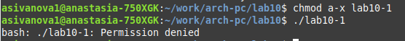
Рисунок 4: Изменение прав доступа и проверка
Объяснение: “а” - все пользователи, “-” - отменить набор прав, “x” - право на исполнение.
- С помощью команды chmod изменим права доступа к файлу lab10-1.asm с исходным текстом программы, добавив права на исполнение, а затем попытаемся выполнить его (рис. 5):
Рисунок 5: Изменение прав доступа и проверка
Oбъяснение: “u” - владелец, “+” - добавить набор прав, “x” - право на исполнение.
- В соответствии с вариантом 16 предоставим права доступа к файлу readme-1.txt представленные в символьном виде, а для файла readme-2.txt – в двочном виде, а затем проверим правильность выполнения (рис. 6):
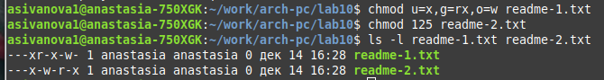
Рисунок 6: Предоставление прав доступа файлам в соответствии с вариантом 16

3. Самостаятельная работа
1.Напишем программу работающую по следующему алгоритму:
• Вывод приглашения “Как Вас зовут?”
• ввести с клавиатуры свои фамилию и имя
• создать файл с именем name.txt
• записать в файл сообщение “Меня зовут”
• дописать в файл строку введенную с клавиатуры
• закрыть файл
- Создадим файл для записи программы и для записи текста, введенного с клавиатуры (рис. 7):
Рисунок 7: Создание файла
- Введем программу (рис. 8):
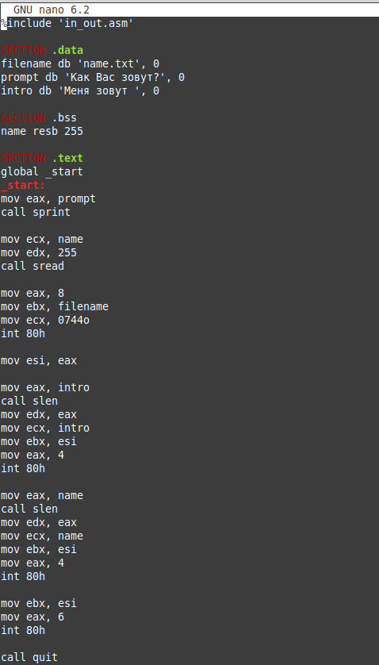
Рисунок 8: Ввод программы
- Создадим исполняемый файл и проверим работу, введя фамилию и имя(рис. 9):
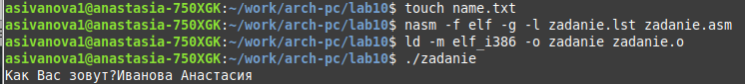
Рисунок 9: Проверка работы программы
- Запишем в файл name.txt введенный нами текст и проверим содержимое (рис. 10):
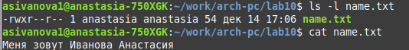
Рисунок 10: Запись текста и проверка содержимого

4. Вывод
Мы приобрели навыки написания программ для работы с файлами.

